Звіт директора

ДПТНЗ «Харківське вище
професійне училище сфери послуг»

Матвійчук Лариси Іванівни

про роботу у 2017 / 2018 навчальному році

Харків 2018

Досягнення педагогічного колективу і учнів
Харківського вищого професійного училища сфери послуг
за 2017 / 2018 навчальний рік

28 вересня 2017 р. – на базі Харківського вищого професійного училища сфери послуг відбулося заняття обласної школи позитивного педагогічного досвіду для викладачів і майстрів виробничого навчання ПТНЗ області за професією «Перукар (перукар-модельєр)» за темою «Використання новітніх програмних засобів навчального призначення для активізації пізнавальної діяльності учнів на уроках» під керівництвом викладача-методиста училища Хмеленко Світлани Федорівни та методиста НМЦ ПТО Давидової Юлії Володимирівни.

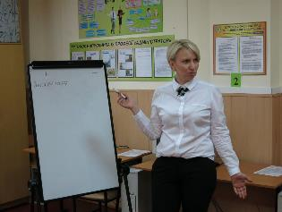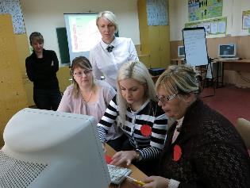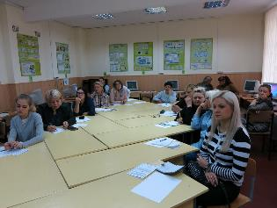

15 листопада 2017 р. – у ДПТНЗ «Харківське вище професійне училище сфери послуг» була проведена обласна школа позитивного педагогічного досвіду роботи заступника директора з навчально-виховної роботи Щербакової Олени Вікторівни за темою «Роль заступника директора з навчально-виховної роботи щодо проектування виховного процесу у ПТНЗ».

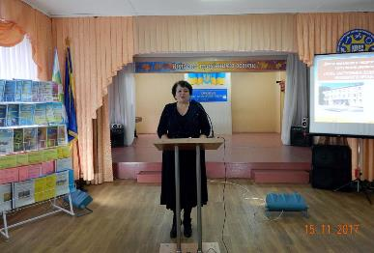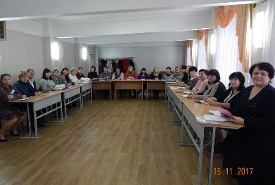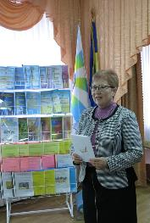

16 березня 2018 р. – участь у фінальному етапі 3-го Всеукраїнського конкурсу професійної майстерності «Прорив легкої промисловості України», який відбувся на базі Харківської школи Архітектури. Харківське вище професійне училище сфери послуг представило роботи в номінації «урочисті образи для солістки та соліста оперного театру». Конкурсні вироби розробили і виготовили: викладач Смоліна Надія Юріївна, майстри виробничого навчання Жук Галина Василівна, Шаровкіна Валентина Анатоліївна. Макіяж моделей виконала учениця групи 8-17 Зионг Тху Тхао.
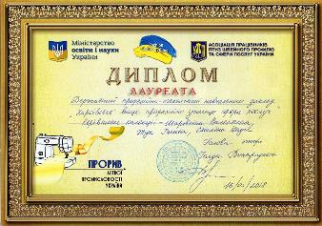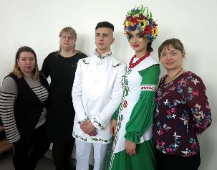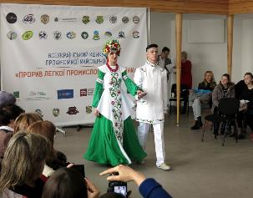

10 квітня 2018 р. – участь у фестивалі молодіжної студентської моди «Весняні ластівки – 2018» з колекцією жіночого одягу «Під небом Парижу», яку створили майстри виробничого навчання професій «кравець» і «закрійник» під керівництвом майстра в/н Жук Галини Василівни.

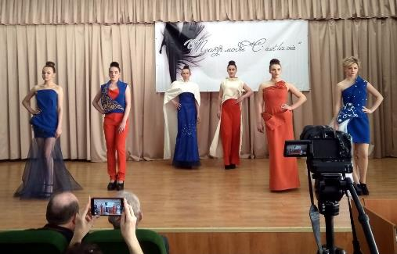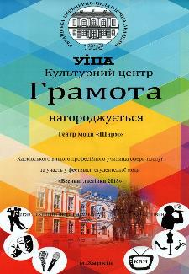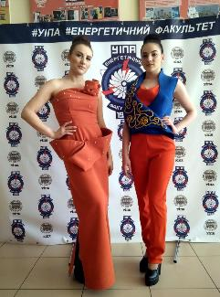

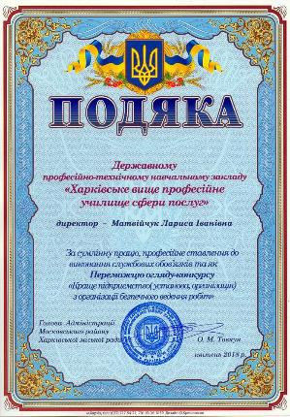

24 квітня 2018 р. – училище визнано найкращим за підсумками огляду-конкурсу «Краще підприємство (установа, організація) з організації безпечного ведення робіт», що був організований Управлінням праці та соціального захисту населення Адміністрації Московського району Харківської міської ради, і нагороджено Подякою голови Адміністрації Московського району Харківської міської ради.

18 травня 2018 р. – перемога (Гран-прі) у щорічному обласному огляді-конкурсі художньої самодіяльності серед закладів професійної (професійно-технічної) освіти Харківської області, що проводився під девізом «Любити серцем, розуміючи красу!» (звітній концерт відбувся в училищі 28.02.2018 р.)

18 травня 2018 р. – перемога (Гран-прі) у щорічному обласному огляді-конкурсі технічної та декоративно-прикладної творчості серед закладів професійної (професійно-технічної) освіти Харківської області.

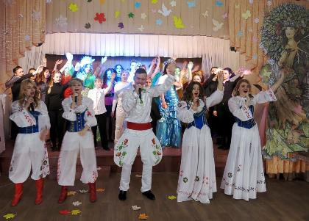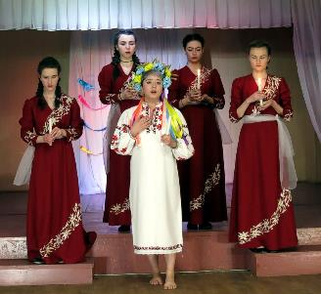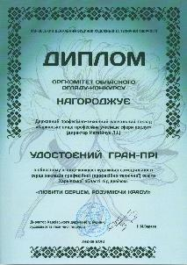

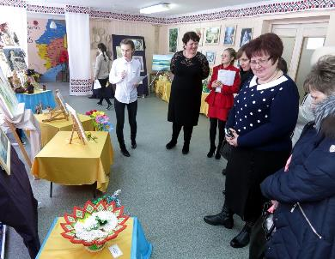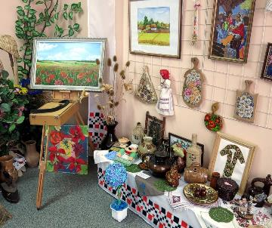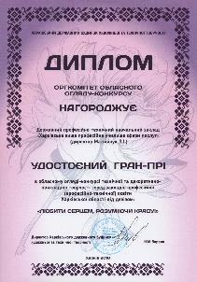

15 березня 2018 р. – перемога учениці Сегеди Надії (група 5-17 «Кравець») у ІІ-му (обласному) етапі олімпіади серед учнів ЗП(ПТ)О з предмета «Охорона праці». Готувала ученицю до участі в олімпіаді викладач вищої категорії Кулак Юлія Анатоліївна.

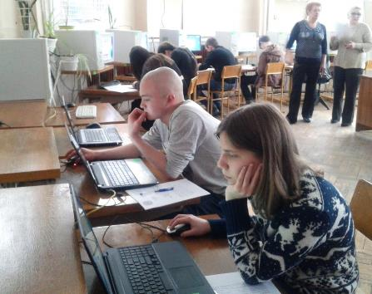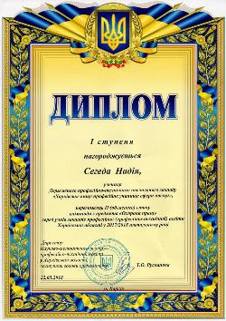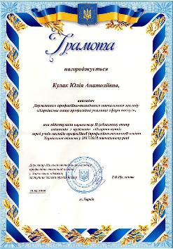

27 квітня 2018 р. – методична розробка уроку викладача Кулак Юлії Анатоліївни «Вогнегасні речовини та матеріали. Пожежна техніка для захисту об’єктів» посіла 2 місце серед 33 учасників в обласній виставці-огляді інформаційно-методичного забезпечення предмета «Охорона праці» за темою «Інноваційні підходи до організації навчального процесу. Розвиток критичного мислення учнів на уроках предмета «Охорона праці».

Травень 2018 р. – методична розробку уроку із предмету «Технологія виготовлення одягу» на тему «З’єднання коміра з відрізної стійкою з горловиною. Обробка коміра-банта. З'єднання коміра-банта з горловиною» викладача Жук Галини Василівни посіла 1 місце у виставці-огляді інформаційно-методичних матеріалів за професією «Кравець».

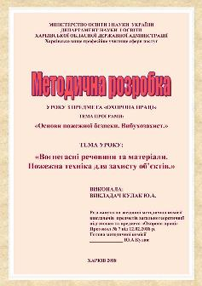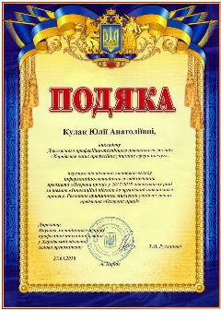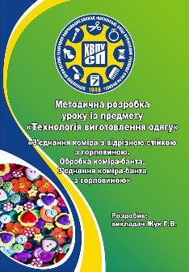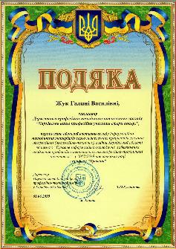

26 квітня 2018 р. – Перемога учениці групи 13-17 «Кравець, закрійник» Кулінської Наталії у ІІ-му (обласному) етапі Всеукраїнського конкурсу фахової майстерності серед учнів закладів професійної (професійно-технічної) освіти з професії «Кравець». Готувала ученицю до участі у конкурсі майстер в/н Шаровкіна Валентина Анатоліївна.

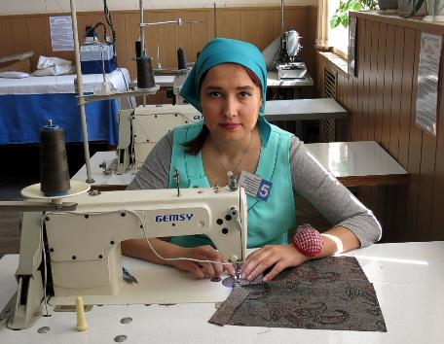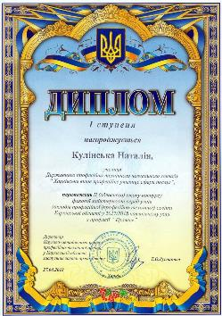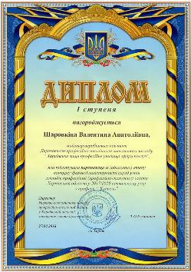

05-07 червня 2018 р. – участь учениці групи 13-17 «Кравець, закрійник» Кулінської Наталії у ІІІ-му етапі Всеукраїнського конкурсу фахової майстерності з професії «Кравець».

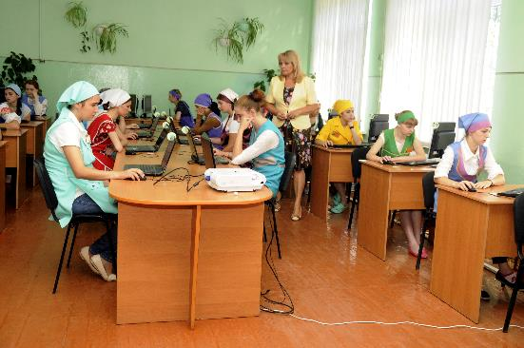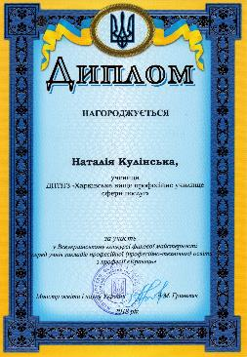
21 листопада 2018 р. – збірна команда учнів Харківського вищого професійного училища сфери послуг (юнаки) вибороли 3 місце в обласній Спартакіаді «Спорт протягом життя» серед учнів професійно-технічних навчальних закладів зі стрітболу.

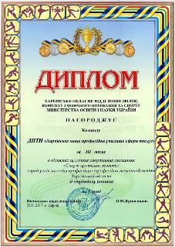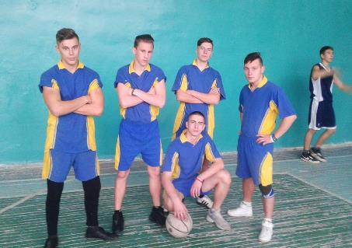

03 травня 2018 р. – 3 місце збірної команди учнів ХВПУСП у змаганнях зі спортивного туризму в рамках щорічної обласної спартакіади «Спорт протягом життя» серед учнів закладів професійної (професійно-технічної) освіти Харківської області.

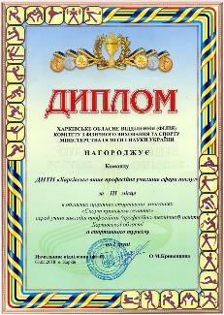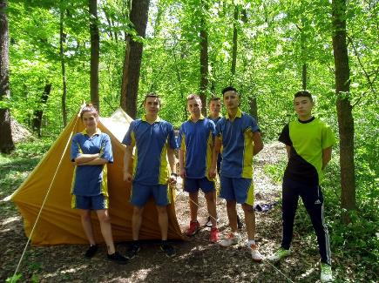

26-28 жовтня 2017 р. – участь учнів і слухачів курсів професії «перукар (перукар-модельєр)» у ХХ-му ювілейному чемпіонаті України Спілки перукарів України – фіналі відбіркових турів Чемпіонатів України за 1,5 року в рамках спеціалізованої виставки «Салон краси 2017». Єрмакова Лаліта (група курсової підготовки 24-17) зайняла 3 місце в номінації «Весільна зачіска».

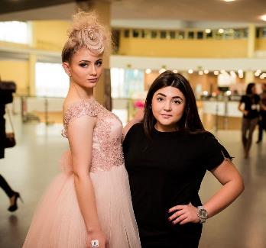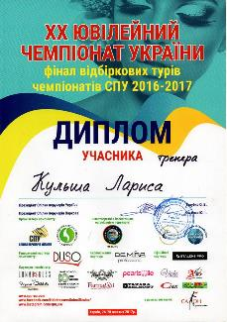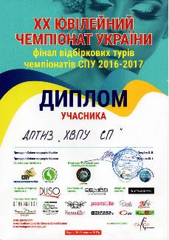
8 листопада 2017 р. – участь учнів професії «перукар (перукар-модельєр)» у півфіналі (обласному етапі) щорічного Всеукраїнського конкурсу серед студентів навчальних закладів з перукарського мистецтва «Снігова Королева» ESTEL 2017: 1 місце в номінації «Бохо» посіла учениця групи 2-17 Півник Влада, спеціальну нагороду «Міс Чарівність» отримала Гармаш Марина.

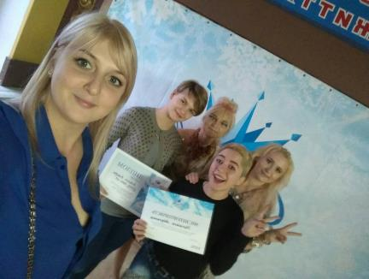

1 грудня 2017 р. – учениця групи 8-17 «Візажист, манікюрник, адміністратор» Щукіна Анастасія виборола 1-е місце у особистісно-командній першості Московського району м. Харкова по стрільбі із пневматичної гвинтівки серед студентської молоді Московського району, присвяченій 26-й річниці Збройних сил України, і була нагороджена дипломом І ступеню.

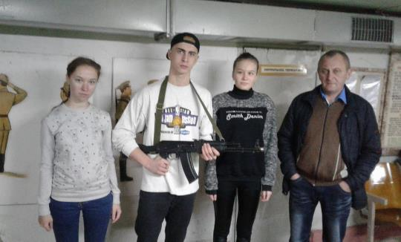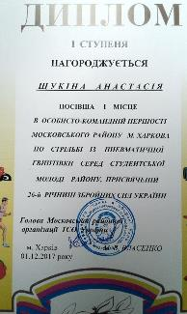

3 грудня 2017 р. – 4 місце у Всеукраїнському конкурсі професійної майстерності у компетенції «Технологія моди» «WORLDSKILLS UKRAINE» посіла учениця 3-го курсу групи 13-17 «Кравець, закрійник» Кулінська Наталія.

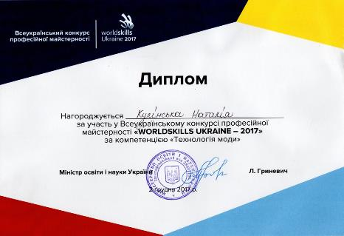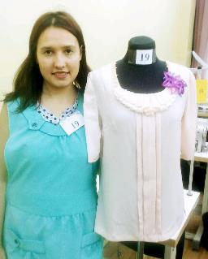
15 грудня 2017 р. – участь учнів професії «візажист» у фінальному чемпіонаті «Ліга чемпіонів» з нігтьової естетики, перукарського мистецтва та макіяжу в м. Києві:
- Макагонова Олеся (гр.8-17) – 1 місце в номінації «Креативний макіяж» і друге місце в номінації «Фото з обкладинки»;
- Зионг Тху Тхао (гр. 8-17) – 2 місце в номінації «Фантазійний макіяж» і друге місце в номінації «Фото з обкладинки»;
- Набока Анастасія (гр.2-16) – 3 місце в номінації «Фантазійний макіяж»;
- Байрамгелдіева Лейла (гр.8-17) – 3 місце в номінації «Весільний макіяж».

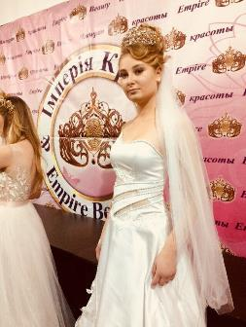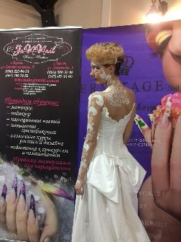

22-23 лютого 2018 р. – участь учнів професії «перукар (перукар-модельєр)» у Весняному кубку Харкова 2018 з перукарського мистецтва, макіяжу та нігтьової естетики:
- 1 місце в номінації «Повний образ модний жіночий full fashion look (категорія «майстри») – учениця групи 2-17 Окладна Альона;
- 2 місце в номінації «Авторська чоловіча стрижка» (категорія «учні») – учениця групи 3-17 Бєлікова Юлія;
- 2 місце в номінації «Коктейльна зачіска з елементами плетіння» (категорія «учні») – учениця групи 3-17 Безденежних Юлія;
- 3 місце в номінації «Коктейльна зачіска з елементами плетіння» (категорія «учні») – учениця групи 3-17 Сушко Яна.

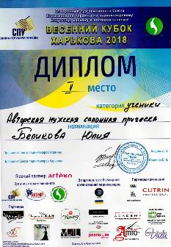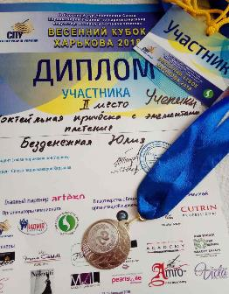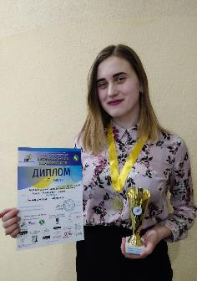

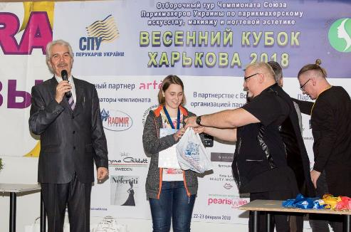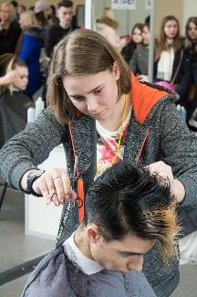

Березень 2018 р. – 4 місце у І-му етапі обласного конкурсу проектів молодіжних ініціатив «Толока добрих ідей» серед учнів ЗП(ПТ)О, який був організований Науково-методичним центром професійно-технічної освіти у Харківській області спільно з Харківською обласною бібліотекою для юнацтва. З проектом «Музей училища – важливий духовний, виховний центр» в конкурсі взяли участь учні Гармаш Марина (група 2-17), Штонденко Карина (група 7-17), Кравченко Дарина (група 7-17). Команда училища презентувала свій проект разом з іншими переможцями 28.03.2018 р. на заключному етапі конкурсу, що проводився у ході обласного фестивалю молодіжних ініціатив

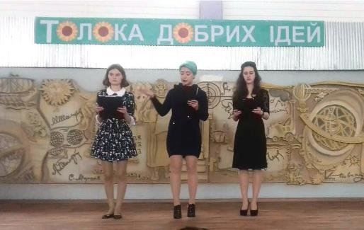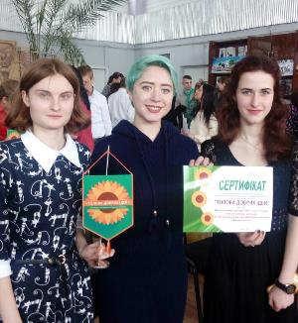

Травень 2018 р. – перемога училища в інтернаціональному он-лайн фестивалі-концерті «Весняний калейдоскоп талантів»: Антонов Олександр Валентинович – керівник вокально-театрального гуртка, учасники ХОРу училища, солістка Реброва Олена; Рукавішникова Катерина Олександрівна – керівник гуртка «Художнє слово», учасниця гуртка Гармаш Марина.

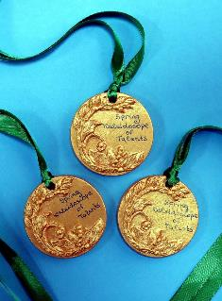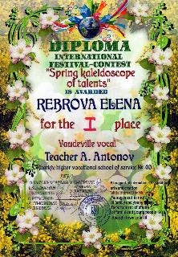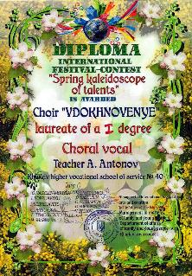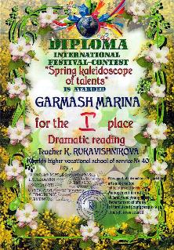
17 травня 2018 р. – перемога команди дівчат училища у конкурсі Харківського Благодійного фонду «Благо», які навчались за програмою «Сходинки до здоров’я».

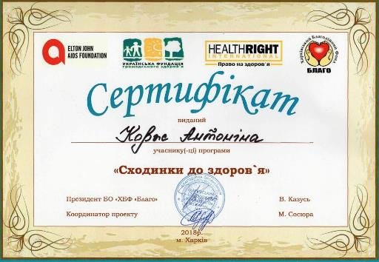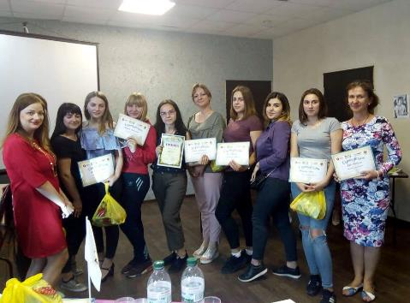

18-19 травня 2018 р. – учні училища під керівництвом майстра в/н з професії «візажист» Чевалкової Наталії Вячеславівни взяли участь у І-му Міжрегіональному Чемпіонаті України з перукарської майстерності, нігтьової естетики, макіяжу, нарощування вій, моделювання брів та шугарингу. Результати участі такі:
В номінації «Фантазійний макіяж»:
- 1 місце в категорії «юніори» – Байрамгелдієва Лейла (група 8-17);
- 2 місце в категорії «юніори» – Скорик Анастасія (група 7-17);
- 1 місце в категорії «майстри» – Зионг Тху Тхао (група 8-17);
- 2 місце в категорії «майстри» – Набока Анастасія (група 10-18).
В номінації «Весільний макіяж»:
- 2 місце в категорії «юніори» – Дворнікова Тетяна (група 8-17);
- 2 місце в категорії «майстри» – Макагонова Олеся (група 8-17).
В номінації «Подіумний макіяж»:
- 1 місце в категорії «майстри» – Зионг Тху Тхао (група 8-17).
В номінації «Smoky eyes»:
- 3 місце в категорії «майстри» – Макагонова Олеся (група 8-17).

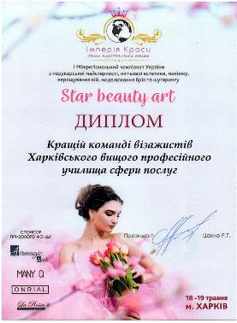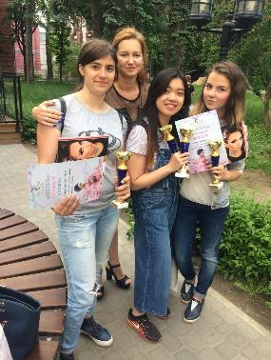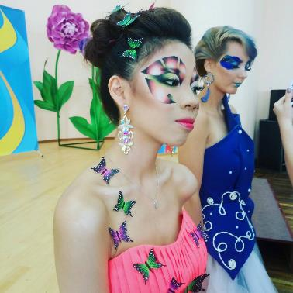

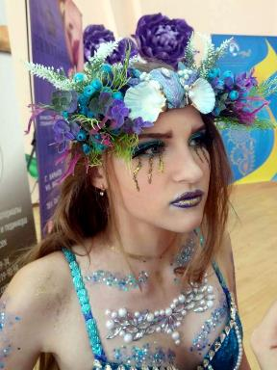

22 червня 2018 р. – перемога (Гран-прі) учениці Кравченко Дарини (гр. 7-17 «Манікюрник, візажист, адміністратор») у всеукраїнському конкурсі плаката «Я-Україна!», організованому громадською організацією «Волонтерський рух «Батальйон сітка». Робота Кравченко Дарини отримала Гран-Прі та стала логотипом конкурсу. Підготувала ученицю до участі у конкурсі викладач Пирог Вікторія Юріївна.

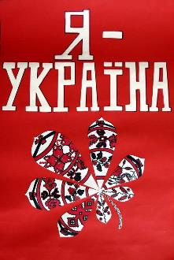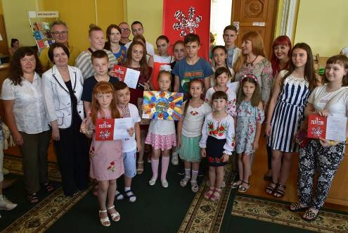

Учениця ХВПУСП Штонденко Каріна (група 7-17 «Манікюрник, візажист, адміністратор») посіла 1 місце у Вікторині з історії сучасного суспільно-культурного розвитку українсько-німецьких відносин, яка була організована Харківським державним будинком художньої та технічної творчості.

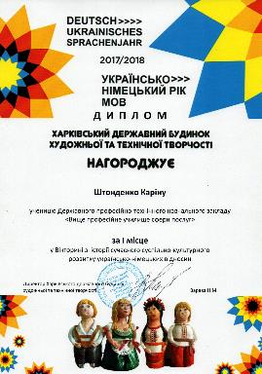
Головними напрямками роботи колективу у 2017/2018 н.р. були:
- організація навчально-виробничого процесу згідно вимог СП (ПТ)О та затверджених навчальних планів;
- навчально-виробнича, навчально-виховна, методична та фінансово-господарська діяльність колективу училища;
- матеріальне забезпечення та побутове обслуговування здобувачів освіти;
- атестація педагогічних працівників;
- організація підвищення кваліфікації та стажування педагогічних працівників на підприємствах, в установах, організаціях;
- організація виробничого навчання та виробничої практики здобувачів освіти , слухачів на виробництві та у сфері послуг;
- забезпечення заходів з охорони праці та цивільного захисту;
- матеріально-технічне забезпечення навчально-виробничого процесу;
- інноваційна діяльність навчально-виробничої та навчально-виховної частини;
- інформатизація освітнього процесу.
Підготовка кваліфікованих робітників у ХВПУ СП здійснюється у межах ліцензійного обсягу за такими професіями:
- кравець;
- кравець, закрійник;
- перукар (перукар-модельєр);
- взуттьовик з індивідуального пошиття взуття, взуттьовик з ремонту взуття;
- ювелір-монтувальник, ювелір-закріпник;
- перукар (перукар-модельєр), манікюрник, педикюрник;
- перукар (перукар-модельєр), візажист.;
- манікюрник, візажист, адміністратор.

Аналіз основних показників діяльності
ДПТНЗ «Харківське вище професійне училище сфери послуг»

Назва  показника | 2013/2014 н. р. |  |  | 2014/2015 н. р. |  |  | 2015/2016 н. р. |  |  | 2016/2017 |  |  | 2017/2018
 | Бюджет | Контракт | Всього | Бюджет | Контракт | Всього | Бюджет | Контракт | Всього | Бюджет | Контракт | Всього | Бюджет | Контракт | Всього
Прийом учнів на навчання | 300 | 72 | 372 | 217 | 47 | 264 | 226 | 59 | 285 | 201 | 32 | 233 | 226 | 26 | 252
Кількість учнів-випускників | 250 | 56 | 306 | 189 | 33 | 222 | 181 | 44 | 225 | 180 | 17 | 197 | 199 | 18 | 217
Отримали дипломи | 243 | 54 | 297 | 176 | 29 | 205 | 163 | 35 | 198 | 176 | 17 | 193 | 197 | 17 | 214
- з них з відзнакою | 20 | 12 | 32 | 23 | 5 | 28 | 23 | 11 | 34 | 20 | 2 | 22 | 19 | 3 | 22
Отримали свідоцтво | 7 | 2 | 9 | 13 | 4 | 17 | 18 | 9 | 27 | 4 | — | 4 | 2 | 1 | 3
Отримали кваліфікацію з двох і більше професій | 166 | 2 | 168 | 163 | 11 | 174 | 174 | 5 | 179 | 176 | 2 | 178 | 189 | 3 | 192
Працевлаштовано всього | 218 | 56 | 274 | 143 | 33 | 176 | 113 | 44 | 157 | 139 | 17 | 156 | 151 | 18 | 169
Продовжують навчання у ВНЗ | 23 | — | 23 | 42 | — | 42 | 38 | — | 38 | 34 | — | 34 | 19 | — | 19

Формування груп за професіями проводиться згідно з планом набору, заяв абітурієнтів та у кількості, яка зазначена у ліцензіях, виданих Міністерством освіти і науки України. Кількісний склад груп становить 25–30 чоловік (на ІІ ступені навчання), та 12-15 чоловік (на ІІІ ступені навчання).
В училищі працює бібліотека та читальний зал, основним завданням якої є задоволення інформаційно-методичних потреб педпрацівників та учнів навчального закладу. Фонд бібліотеки складає 20706 примірників. З них кількість підручників —7605 примірників, методичної — 976 примірників, художньої літератури — 11281 примірників. Площа книгосховища бібліотеки 40 м², читальної зали — 18,4 м² на 12 відвідувачів.
Методична робота в навчальному закладі здійснюється згідно з Законами України «Про освіту», «Про професійно-технічну освіту», положенням про методичну роботу. Створений єдиний план методичної роботи училища, в якому відображені основні напрямки діяльності педагогічного колективу, а саме:
- удосконалення змісту, форм і методів навчання і виховання здобувачів освіти;
- інформаційне забезпечення педагогічних працівників з проблем освіти, педагогіки і психології;
- створення комплексно-методичного забезпечення предметів і професій;
- організаційно-методична допомога педпрацівникам у розвитку педагогічної творчості, експериментально-дослідницькій роботі, вивченні та узагальненні передового педагогічного досвіду, тощо.
Методична тема, над якою працює педагогічний колектив протягом декількох років: «Формування професійної компетентності здобувачів освіти через впровадження в навчально – виховний процес інформаційно - комунікаційних технологій».
В контексті реформування освіти, постійного зростання обсягу інформації постала необхідність оптимізації навчальної діяльності здобувачів освіти ПТНЗ шляхом впровадження інноваційних комп’ютерних технологій, збільшення часу на творчу діяльність.
Впровадження комп’ютерних програм та мультимедійних технологій у практику дає змогу поєднати інноваційні дидактичні функції комп’ютера з можливостями традиційних засобів навчання, збагатити і наповнити навчальний процес новими формами роботи, створювати інноваційні методики викладання, а також сприяти більш ефективному засвоєнню знань їх реалізації в практичній діяльності.
Педагогічні працівники працюють над розробкою і впровадження у освітній процес засобів інформаційного забезпечення. Серед педагогів найбільш активними у застосуванні цих засобів навчання є Смоліна Н. Ю., Жук Г.В. (конструювання одягу), Хмеленко С.Ф. (перукарська справа), Кулак Ю.А. (охорона праці) та інші.
Робота педагогічної ради проводиться відповідно до плану, який затверджений на засіданні педагогічної ради від 31.08.2017 р., протокол № 1. Педагогічна рада визначає основні напрямки, завдання та форми роботи педагогічного колективу та приймає рішення з основних принципових питань діяльності навчального закладу.
З питань, які обговорюються, виносяться рішення з визначенням термінів і виконавців, а також осіб, що здійснюють контроль за їх виконанням. Засідання педагогічних рад проводяться один раз на два місяці.
У складі системи науково-методичного забезпечення навчально-виховного процесу протягом 2017-2018 рр. діяли:
- 6 методичних комісій:
  - педпрацівників професії «Кравець. Закрійник» (голова –
Смоліна Н.Ю.);
  - педпрацівників професії «Перукар (перукар –модельєр)» (голова – Хмеленко С.Ф.);
  - педпрацівників з професій та предметів технічного профілю (голова – Матвійчук М.В.);
  - викладачів предметів загальнопрофесійної підготовки та охорони праці (голова – Кулак Ю.А.);
  - класних керівників та вихователів (голова – Жук Г.В.).
  - Школа педагога-початківця: Голова школи – методист;
  - Творча лабораторія: Проблемна тема «Формування інноваційної компетентності майбутніх фахівців сфери послуг»: Голова лабораторії - заст. директора з НВР;
  - Творча лабораторія: Проблемна тема: «Впровадження інформаційно-комунікаційних технологій в навчально-виробничий процес»: Голова лабораторії – Кулак Ю.А., викладач вищої категорії.
- інструктивно-методичні наради;
- педагогічна рада;
- методична рада;
- обласні школи передового досвіду.
В навчальному закладі проводяться інструктивно-методичні наради при директорові, заступникові директора з навчально-виробничої роботи, методистові, старшому майстрові для вирішення окремих поточних питань, доведення конкретних навчально-виробничих та навчально-виховних завдань педагогічним працівникам.
Педагогічні працівники училища постійно беруть участь в організації та проведенні обласних семінарів-практикумів та шкіл передового досвіду.
Адміністрація навчального закладу, в особі директора, заступника директора з навчально-виробничої роботи, заступника директора з навчально-виховної роботи, старшого майстра та методиста, постійно здійснює контроль за виконанням навчально-виховного процесу. Складено графік відвідування уроків адміністрацією училища. Всі звіти про відвідування уроків є в наявності та заслуховуються на засіданнях методичних комісій.
Щорічно педпрацівники Харківського вищого професійного училища сфери послуг проходять атестацію на встановлення певної кваліфікаційної категорії.
Станом на 01.06.2018 року кількість педагогічних працівників — 50 осіб. Викладачам та майстрам виробничого навчання, які викладають спеціальні предмети за результатами атестації присвоєно наступні кваліфікаційні категорії (разом із сумісниками):

Спеціаліст  вищої категорії | Спеціаліст  І категорії | Спеціаліст  ІІ категорії | Спеціаліст
 |  | 2 | 1

Кадровий склад викладачів станом на 01.06.2018р.

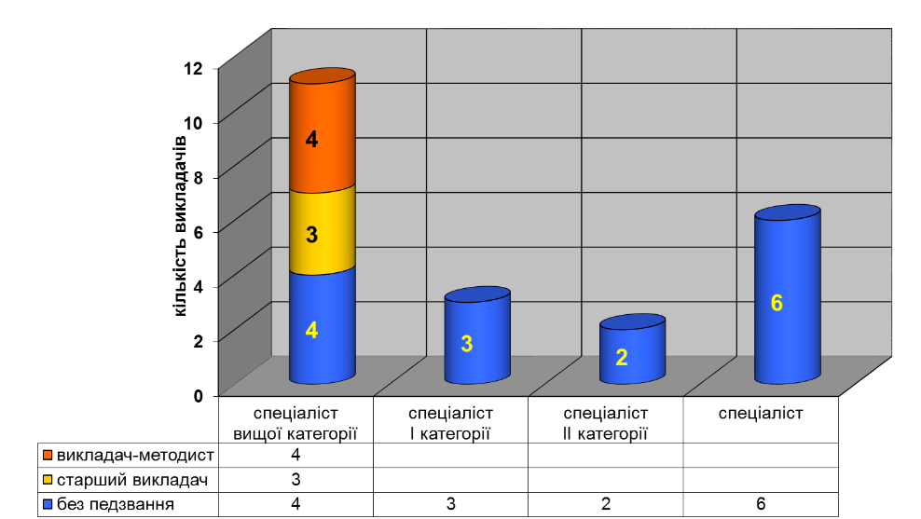

Всього майстрів виробничого навчання — 20.
З них мають освіту:
- вищу 3-4 рівня акредитації — 13;
- вищу І-ІІ рівня акредитації — 1;
- середню спеціальну — 4, з них навчаються у вищих навчальних закладах — 3 .
Присвоєно педагогічні звання майстрам в/н:
- Майстер в/н І категорії — 1;

Кадровий склад майстрів виробничого навчання станом на 01.06.2018р.

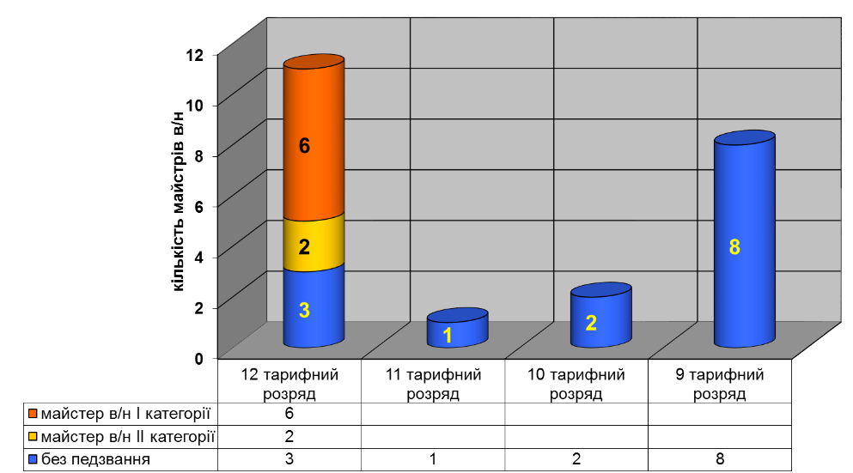

Підготовки конкурентоспроможних робочих неможливо досягти без педагогічної компетентності педагогічних кадрів. Розвиток професійної компетентності педагогів училища здійснювався через курси підвищення кваліфікації, стажування. За 2017 - 2018 підвищили кваліфікацію:

Навчальний рік | на базі Білоцерківського інституту неперервної професійної освіти |  | на базі Харківської академії неперервної освіти
 | викладачі | майстри | викладачі | вихователі,  керівники гуртків
2017 / 2018р. | 5 | 3 | 1 | 4

В училищі розроблено та затверджено положення «Про стажування педпрацівників», розроблено графік проходження стажування. Укладено договори з підприємствами про співпрацю з питань обміну передовим виробничим досвідом. Педпрацівники училища проходять стажування на виробничих підприємствах. на яких учні проходять виробничу практику. Складені індивідуальні плани стажування майстрів виробничого навчання. За результатами стажування майстрам виробничого навчання підтверджуються або підвищуються встановлені кваліфікаційні розряди (протоколи засідань кваліфікаційних комісій є в наявності та оформлені відповідним чином).
Так, за період 2017 – 2018 н.р. пройшли стажування такі педагогічні працівники:
- ФОП Кащавцев Я.В. | за фахом «Ювелір-монтувальник, ювелір-закріпник»  Байбак А.Г. (майстер виробничого навчання)
В навчальному закладі обладнано комп’ютерний клас, встановлено 16 одиниць комп’ютерної техніки, яка використовується в навчально-виховному процесі для вивчення предмету «Інформаційні технології» та проведення уроків з інших навчальних предметів. На даний час в училищі добре володіють комп’ютерною технікою 50 педагогічних працівників, багато з них використовують комп’ютерну техніку та програмне забезпечення у навчально-виробничому процесі («Інформаційні технології»; «Технологія виготовлення одягу»; «Конструювання одягу», «Перукарська справа», «Візажна справа», «Манікюрна справа», «Історія костюма», «САПР одягу», «Технологія виготовлення взуття», «Матеріалознавство» деякі уроки виробничого навчання майже всіх професій). В училищі створено творчу лабораторію з впровадження інформаційних технологій в навчально-виробничий процес. В рамках розвитку професії «Кравець», «Закрійник» в училищі придбано спеціалізовану комп’ютерну програму Система автоматизованого проектування одягу Легпром Julivi, яка використовується для вивчення предмета «САПР одягу» та посиленого вивчення предметів «Конструювання одягу» та «Моделювання одягу».
На базі ХВПУСП часто проводяться обласні заходи. За 2017–2018 р.р. були проведені такі:

Навчальний рік | Проведені обласні заходи
2016 - 2017 н. р | - 28 лютого 2017 р. була проведена обласна школа передового педагогічного досвіду для заступників директорів з навчальної роботи і методистів за темою «Система методичної роботи щодо розвитку професійної майстерності педагогів»
2017 - 2018 н. р | - 28 вересня 2017 р. –відбулося заняття обласної школи позитивного педагогічного досвіду для викладачів і майстрів виробничого навчання ПТНЗ області за професією «Перукар (перукар-модельєр)» за темою «Використання новітніх програмних засобів навчального призначення для активізації пізнавальної діяльності учнів на уроках»  - 15 листопада 2017 р. –була проведена обласна школа позитивного педагогічного досвіду роботи заступника директора з навчально-виховної роботи Щербакової Олени Вікторівни за темою «Роль заступника директора з навчально-виховної роботи щодо проектування виховного процесу у ПТНЗ».
 | - 26.04.2018 р. – було проведено ІІ-й (обласний) етап Всеукраїнського конкурсу фахової майстерності серед здобувачів освіти закладів професійної (професійно-технічної) освіти з професії «Кравець».

Учні училища беруть участь у обласних конкурсах та олімпіадах.

Обласні олімпіади та конкурси фахової майстерності 2013 - 2018 р.р.

Навчальний рік | Олімпіади | Конкурси
 | Охорона праці |  | Швейний  профіль | Перукарський профіль
2013 - 2014 н. р. | 3 |  | — | —
2014 - 2015 н. р. | 9 |  | — | 1
2015 - 2016 н. р. | 8 |  | 1 | —
2016 - 2017 н. р. | 2 |  | — | 2
2017 - 2018 н. р. | 1 |  | 1 | —

Педагоги училища беруть участь в обласних конкурсах дидактичних матеріалів.

Навчальний рік | Олімпіади | Конкурси
 | Охорона праці | Швейний  профіль | Перукарський профіль
2013 - 2014 н. р. | 2 | — | —
2014 - 2015 н. р. | 1 | — | 6
2015 - 2016 н. р. | 3 | 1 | —
2016 - 2017 н. р. | 2 | — | 2
2017 - 2018 н. р. | 2 | 1 | —
Викладачі та майстри виробничого навчання швейного та перукарського профілю беруть участь в обласних, Всеукраїнських та Міжнародних конкурсах.
Основними завданнями виховної роботи ДПТНЗ «ХВПУСП» на 2017-2018 навч. рік було створення умов для формування та розвитку учнівської молоді як фахівця, особистості, її нахилів, здібностей та талантів через впровадження демократичної культури та вироблення відповідних процедур для захисту прав дитини і формування демократичних цінностей.
Згідно листа «Про деякі питання щодо організації виховної роботи у навчальних закладах 2017-2018 навчальному році» від 27.07.2017 № 1/9 - 413 особливої уваги набувають питання навчання дітей та підлітків життєвих навичок (психосоціальних компетентностей), які сприяють соціальній злагодженості полегшенню адаптації до нових життєвих обставин. Актуальними залишаються питання виховної роботи щодо протидії торгівлі людьми та експлуатації дітей, втягування дітей та підлітків у небезпечні квести, питання профілактики девіантної поведінки, правопорушень та злочинності серед неповнолітніх.
Традиційними для виховної роботи залишаються питання національно-патріотичного виховання, підготовка молоді до дорослого, сімейного життя тощо
Протягом навчальному періоду 2017-2018 року члени методичної комісії класних керівників працювали над методичною проблемою: «Формування життєвих цінностей, моральної свідомості та духовних орієнтирів особистості учня, підготовка молодого висококваліфікованого робітника до активної творчої та соціально-значущої діяльності в сучасних умовах».

На 1 вересня контингент учнів складав – 437 учнів. На 01.01.2018 року контингент учнів склав – 427 учнів, перехідний контингент складає 206 чоловік.
Особливу увагу педагогічний колектив приділяв учням пільгового контингенту - дітям-сиротам, напівсиротам, дітям з малозабезпечених сімей, дітям з чорнобильської зони та інвалідам.:
Станом на 01.01.2018 пільговий контингент складає 125 учнів (29% від загальної кількості 427 учнів), в тому числі :
• дітей-сиріт – 12,
• учні, які втратили батьків під час навчання – 1;
• З них, мають опікунів, прийомних батьків, батьків-вихователів – 7,
• напівсиріт – 33,
• учнів з багатодітних сімей – 41,
• учнів з малозабезпечених сімей – 1,
• учні з особливими потребами - 12,
• учні, які мають статус потерпілих внаслідок аварії на ЧАЕС – 2,
• учні, батьки яких є учасниками бойових дій – 8,
• учні з зони АТО – 14,
• Кількість сімей, які опинились в складних сімейних обставинах
Зазначена категорія учнів на особливому контролі в адміністрації училища. Всі учні пільгової категорії приймаються в училищі поза конкурсом, забезпечуються гуртожитком. Учні пільгових категорій отримують всі виплати, які є соціальними гарантіями від держави.
З метою організації зайнятості учнів у позаурочний час та підвищення ефективності позакласної виховної роботи в училищі організована гурткова робота, працює 5 гуртків художньої самодіяльності та декоративно-прикладної творчості, в яких займається 87 учнів:
вокально-хоровий – 19 учня;
театральний – 17 учнів;
художнє слово – 17 учнів;
танцювальний – 17 учнів;
декоративно-прикладного мистецтва – 17 учнів.
4 спортивних гуртки – 80 чол.;
2 клуби вихідного дня – 35 чол.;
2 любительське об’єднання – 40 чол.;
5 предметних гуртків – 104 чол.;
Клуб вихідного дня: «Світ навколо тебе», «Пізнай культуру і мистецтво України» відвідують всі бажаючі (для мешканців гуртожитків) у вихідні дні.
Із загальної кількості учнів, в гуртках зайнято 84 % учнів. Всі гуртки створені за бажанням учнів. Заняття у гуртках виховує у учнів гарний естетичний смак, розвиває фантазію і творчість. допомагає кожному учаснику розкрити свою індивідуальність та обдарованість.
Згідно з річним планом виховна діяльність в училищі проводилася за такими основними напрямками: громадянське, національно-патріотичне та військове – патріотичне, превентивне, формування навичок здорового способу життя, художньо-естетичне, сприяння творчому розвитку особистості, фізичне, трудове, екологічне.
На початку навчального року було створено банк даних учнів, які потребують соціального захисту, опіки, вивчено стан охоплення учнів у гуртках, секціях у позаурочний час, проведено роботу по залученню учнів до них. На внутріучилищному контролі протягом року знаходилось від 1 до 4 учнів. Згідно наказу по училищу про закріплення громадських вихователів за учнями групи ризику від 21.09.2017 № 59-уч. закріплені педагоги-наставники.
Координація виховних заходів, їх доцільність, достатність, чіткий розумовий ритм допомогли створити у навчальному закладі такі психолого-педагогічні умови, які сприяють всебічному розвитку особистості учня.
Взаємодія з учнями здійснюється на основі компетентнісного підходу, що сприяє глибокому вивченню індивідуальних особливостей і якостей дитини. Узагальнена інформація про учнів зводиться в соціальні паспорти груп, навчального закладу та листки рівня вихованості учнів. Діагностика рівня вихованості учнів проводиться щороку. Рівень вихованості учнів залишився на рівні показників минулого року.

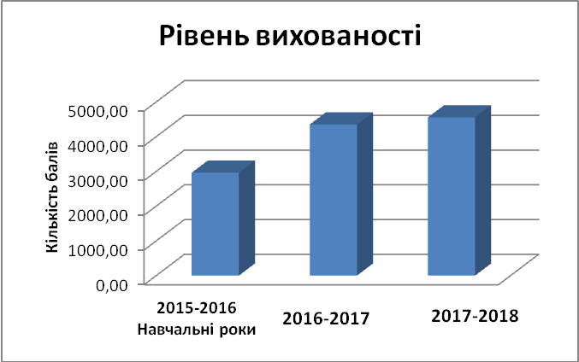

Протягом навчального року значна увага приділялася вихованню громадянської культури та національної свідомості учнів, прищепленню любові до Батьківщини. Проведено систему заходів, спрямованих на розуміння учнями громадянського обов’язку, формування в них патріотичних почуттів.

Керівниками навчальних груп проводились: година спілкування «Мої права, мої обов’язки » (у всіх групах I курсу); виховна година «Я – людина, громадянин, патріот», «Україна від краю до краю» - до Дня Соборності; уроки пам’яті трагедії Бабиного Яру та «бабиних ярів» України, заходи до Дня партизанської слави, інформаційно-пізнавальний захід до Міжнародного Дня Миру, вшанування пам’яті загиблих героїв та святкові, спортивні заходи до Дня захисників України. Всі учні училища долучились до заходів , присвячених українській писемності та мові.
Проведено лекцію-диспут на тему «Суть Конституції та її роль в повсякденному житті». З метою гідного вшанування пам’яті жертв геноциду Українського народу — Голодомору 1932–1933 років в Україні, вчиненого тоталітарним репресивним сталінським режимом, а також голодоморів 1921–1922, 1946–1947 років в Україні відбувся урок - реквієм на тему : ”Хай не згасне пам’яті свіча...», загально училищний захід «Голодомор – помста за свободу, помста за революцію» та учні і педагоги прийняли участь в акції: «Запали свічку».
В рамках Всеукраїнського тижня права в училищі було проведено ряд цікавих заходів: виготовлення інформаційних бюлетенів, плакатів на тему «Стоп – насильство!», лекторій з юридичною службою навчального закладу, цікаві творчі зустрічі з правозахисниками та різними громадськими організаціями. Був проведений Всеукраїнський урок на тему: «Конвенція ООН про права дитини. Закон і реальність», зустріч з представниками мобільної групи патрульної поліції на тему: «Я і поліція», Брейн-ринг «Не має прав без обов’язків» тощо.
Протягом року з напряму національно-патріотичного виховання були проведені тематичні виховні години з циклу „Зимові звичаї та обряди українського народу” (День Святого Миколая, Андріївські вечорниці, Традиції нового року).
Проводилась робота по залученню учнів до вивчення історії своєї держави, рідного краю, культури українського народу, пропагування здобутків національної духовної спадщини шляхом участі учнів в роботі гуртків: «Декоративно-прикладної та художньої творчості», вокально- театральному, танцювальному гуртку, театру мод «Шарм», гуртку «Художнє слово» в діяльності музею училища.
Команда училища прийняла участь в обласному конкурсі проектів молодіжних ініціатив «Толока добрих ідей» серед учнів ЗП(ПТ)О з проектом «Музей училища – важливий духовний, виховний центр».
За підсумками 1-го етапу конкурсу команда училища посіла 4 місце і презентувала свій проект разом з іншими переможцями на заключному етапі конкурсу, що проводився у ході обласного фестивалю молодіжних ініціатив «Толока добрих ідей» серед учнів закладів професійної освіти, який був організований Науково-методичним центром професійно-технічної освіти у Харківській області спільно з Харківською обласною бібліотекою для юнацтва, у номінації «До джерел духовності» та стала переможцем.
Продовжив свою роботу волонтерський рух учнів училища. Протягом року учнівським самоврядуванням навчальних груп були організовані благодійні акції: «Від серця до серця», «Запали в своєму серці вогонь!». Волонтерський рух підтримував поранених у Військово-медичному клінічному центрі південного регіону. Учні передавали пораненим бійцям необхідні речі, смаколики. З подарунками та перукарськими послугами відвідували Центр соціально-психологічної підтримки «Гармонія». Дітям закладу робили зачіски, макіяж, допомагали в організації новорічних свят. Волонтери училища з професій перукар – візажист прийняли участь у міському заході, присвяченому Міжнародному дню інвалідів, створювали образи учасників заходу. Також на постійній основі учні училища надають безкоштовно побутові послуги людям похилого віку, дитям-сиротам.
Окремим питанням у виховній роботі закладу є морально-правове, превентивне виховання та формування здорового способу життя.
Протягом навчального року проводиться просвітницька робота серед учнів, працює лекторій правових знань для батьків, проводяться тижні правових знань.
З метою підвищення рівня ефективності роботи з профілактики правопорушень та негативних проявів серед учнівської молоді була налагоджена взаємодія з відділом кримінальної поліції Московського р-ну. Протягом року проводились лекції та бесіди за темами: «Моя відповідальність перед законом», «Я і поліція», «Правда про наркотики», «Правила і закони суспільного життя», «Мораль та правила поведінки людей» тощо.
Працівниками Фонду спасіння дітей та підлітків України від наркотиків були проведені лекції «Правда про наркотики та їх згубний вплив на молодь», «Мораль та довіра». Команда лідерів учнівського самоврядування навчальних груп прийняли участь у спортивно-профілактичному квесті для підлітків і молоді «Радість життя», з питань профілактики ВІЛ-СНІДу та наркоманії, правової обізнаності та надання першої медичної допомоги, який був організований національною поліцією управління Департаменту протидії наркозалежності та благодійним фондом «Парус». Благодійною організацією «Харківський благодійний фонд «Парус» також був проведений комплексний виховний захід, присвячений дню всесвітньої боротьби зі СНІДОМ.
З метою здійснення правового виховання, формування моральних цінностей та якостей, фахівцями сектору з питань попередження правопорушень та дотримання законодавства щодо дітей служби у справах дітей Московського району, Управління служб для дітей Департаменту праці та соціальної політики Харківської міської ради була проведена профілактична бесіда з підлітками девіантної поведінки на тему: «Попередження злочинності, правопорушень, жорсткого поводження та насильства над дітьми, запобігання дитячої бездоглядності».
Харківським міським центром соціальних служб для сім’ї, дітей та молоді «Довіра» проведено круглий стіл для учнів-сиріт, учнів позбавлених батьківського піклування на тему: «Адаптація до самостійного життя».
Систематично, 1 раз на місяць, проводилась робота Штабу профілактики правопорушень, працював сектор «Дисципліни та порядку» учнівського Парламенту.
Соціально-психологічною службою училища з метою налагодження психологічного та емоційного стану особистості через самопізнання та самоусвідомлення власної проблеми організована робота любительського об’єднання «Допоможи собі сам», до складу якого входять діти-сироти, напівсироти та учні з особливими потребами.
Актуальним напрямком виховної роботи залишається формування в учнів навичок здорового способу життя, здоров’я збереження, роботи з безпечної поведінки.
Педагогічний колектив приділяв велику увагу роботі на запобігання травматизму як під час уроків так і у позаурочний час. Значна увага була приділена проведенню профілактичних бесід, інструктажів.
Протягом 2017-2018 року були впроваджені тренінги за програмами щодо здорового способу життя. Працівниками Фонду спасіння дітей та підлітків України від наркотиків були проведені лекції «Правда про наркотики та їх згубний вплив на молодь», а також «Мораль та довіра» о правилах поведінки у суспільстві . Благодійною організацією «Харківський благодійний фонд «Парус» був проведений комплексний виховний захід, присвячений дню всесвітньої боротьби зі СНІДОМ. Учні мали змогу пройти перевірку експрес-тестом на наявність ВІЛ, а також мали можливість отримати додаткове консультування від компетентного лікаря з цього питання.
Серед учнів, які мешкають у гуртожитку протягом березня-квітня 2018 року проводилась комплексна профілактична робота
«Сходинки до здоров’я» (8 тренінгів) благодійною організацією «Харківський благодійний фонд «Благо» в рамках проекту «Профілактика ВІЛ, тестування та лікування молоді та жінок». Тренінги були направлені на формування відповідального і здорового способу життя молоді, протидії соціально небезпечним захворюванням (ВІЛ/СНІД, туберкульоз, вірусні гепатити та інші інфекції, що передаються статевим шляхом), популяризації толерантного ставлення до оточуючих людей і природи, а також поширення енергозберігаючих технологій. В конкурс серед закладів ПТО за програмою «Сходинки до здоров’я», який проводився Харківським Благодійним фондом «Благо», команда учнів училища зайняла 1-ше місце.
Проводились відповідні спортивні змагання, було організовано та проведено «День здоров’я», «Козацькі розваги». Також у гуртожитку працює «Школа боротьби зі СНІДом».
Значне місце у вихованні дитини завжди відводилось сім’ї, а тому співпраця з батьками має велике значення у виховній діяльності. Соціально-психологічною службою розроблені рекомендації для батьків щодо профілактики та запобігання правопорушень, пияцтва, наркоманії та тютюнопаління серед підлітків. На сайті училища розміщена інформація для правової освіти батьків: «Булінг – що це таке і як з цим боротися?», «Безпека дітей в інтернеті». Постійно висвітлюються на сайті училища заходи для дітей та батьків з питань пропаганди здорового способу життя, правової освіти, запобігання негативним проявам серед неповнолітніх.
Питанням здоров’язбереження були присвячені організовані акції та заходи: «Шкідливим звичкам – НІ», «Молодь обирає життя!»; просвітницькі заходи, індивідуальні та групові бесіди: «Негативний вплив психоактивних речовин на організм людини», «Падіння моралі. Проституція. Наслідки.», «Я обираю зоровий спосіб життя», «Людські цінності», «Проінформований - тому захищений» до Міжнародного ДНЯ боротьби зі СНІДом.
В листопаді-грудні 2017 року психологічною службою була проведена психодіагностика індивідуальна щодо виявлення внутрішнього конфлікту емоційно-вольової сфери; обстеження «групи ризику» з метою виявлення різноманітних відхилень у розвитку особистості. Обстеження пройшли всі учні групи ризику (3 чол.). Біла проведена групова психодіагностика щодо виявлення типів темпераменту та вивчення емоційної експресії. Практичний психолог проводила консультації для учнів та педагогів. Були проведені корекційно-відновлювальні заходи у вигляді тренінгів на розвиток невербальних способів спілкування, на вивчення репрезентативної системи людини.
Соціальним педагогом та практичним психологом були проведені групові бесіди з елементами тренінгу, диспуту, мозкового штурму: «Енергетичні напої –шкода чи користь», «Я і колектив. У злагоді до успіху», «Толерантність – п’ять добрих слів», «Торгівля людьми-ганебне явище сучасності».
Протягом року проводились виховні години, бесіди, круглі столи з питань з морально-правового виховання та попередження расизму та ксенофобії, виховання толерантного відношення до людей.
Підсумком роботи з морально-правового, превентивного виховання є те, що правопорушень в училищі не має.
Впровадження естетичного виховання, культури наполегливо проводять майстри в/н, керівники гуртків художньої самодіяльності та технічної творчості, соціальний педагог, практичний психолог, вихователі, адміністрація училища.
Були організовані та проведені загально училищні виховні заходи: Свято знань, конкурс «Осіння феєрія», концерт до Дня вчителя, День здоров’я, «Хеллоуїн на порозі», «Святитель Миколай у віруваннях українців», Шоу-програма «Зустрічаємо Новий рік разом із зірками», свято до Дня Соборності України, до дня 8 березня, святкові заходи до річниці перемоги у Другій Світовій війні, конкурси художньої самодіяльності (училищний та обласний тури), конкурс «Весняні ластівки» тощо.
Протягом року було активізовано роботу гуртків технічної творчості з професій та предметів. Кожний майстер в/н, викладач залучав учнів до участі в технічній творчості з розумінням важливості досвіду творчої діяльності для майбутнього робітника.
Всі навчальні групи приймали активну участь у конкурсах-оглядах листівок, стіннівок. Всього за навчальний рік було проведено 10 конкурсів на теми: «Міцний мир – запорука надійного майбутнього», «День вчителя», «День захисника України, День українського козацтва», «Україно, незборима зроду – ти душа великого народу» (до Дня гідності та свободи), «Революція Гідності» (до річниці Євромайдану), «Мертві не простять, живі не забудуть» (до Дня пам’яті жертв Голодомору), «СНІД: знання проти страху», «Цигарка – ворог, зброя проти неї – ваша воля», «Вони солдати, що кладуть життя заради нас і мирного життя», «Запитання від Феміди» (до Дня прав людини), Конкурс новорічних та різдвяних поздоровлень, поздоровлення до міжнародного свята 8 березня, Чорнобильської трагедії, Дня пам'яті і примирення тощо.
Всі майстри максимально залучують учнів до творчої позакласної діяльності шляхом участі у міських виставках, фестивалях, конкурсах, шоу-програмах. Підтвердженням цьому є виставка творчих робіт учнів «Осіння феєрія», творча виставка обласного етапу конкурсу художньої самодіяльності серед закладів ПТО Харківської області – Гран-прі, виступ на конкурсі «Весняні ластівки», виступ на конкурсі «Нелегкий прорив легкої промисловості», обласному етапі конкурсу художньої самодіяльності та декоративно-прикладної, технічної творчості серед закладів ПТО Харківської області – Гран-прі.
Учні гр..8-17, 7-17, 13-17 та гр..2-16, (майстер в /н Чевалкова Н.В. , Михайлюк К.В., Кульша Л.С., Шаровкіна В.А., Вінограденко Г.М., викладач Пірог В.І.) прийняли участь у професійних конкурсах таких як: «Ліга чемпіонів» м. Київ з нігтьової естетики, перукарського мистецтва та макіяжу, «Срібна королева», чемпіонаті України спілки перукарів України , Всеукраїнському конкурсі професійної майстерності «WORLDSKILLS UKRAINE», у І-му Міжрегіональному Чемпіонаті України з перукарської майстерності, нігтьової естетики, макіяжу, нарощування вій, моделювання брів та шугарингу, Всеукраїнському конкурсі плакату «Я-Україна!», який організований ГО «Волонтерський рух «Батальйон Сітка» за участі представника від Міністерства молоді та спорту України – Гран-прі, обласному конкурсі рефератів в рамках Українсько-німецького року мов 2017-2018 – 1-ше місце.
Всі представлені роботи були виконані на високому рівні та всі учасники зайняли призові місця. (дивись результативність Додаток 1).
Охоплення учнів гуртками технічної творчістю по професіям складає більше 60% контингенту групи. А в цілому гуртковою роботою охоплено більше 87% учнів.
На формування навичок самопізнання, самовизначення, самореалізації в училищі було активізовано роботу органів учнівського самоврядування. Був обраний учнівський Парламент, визначено 11 комісій з різних напрямів роботи та розподілені обов’язки.
Протягом вересня було обрано самоврядування в навчальних групах, обраний учнівський Парламент училища та Президент учнівського Парламенту – Попова Анастасія, учениця гр.8-17. Було організовано роботу Старостату, засідання якого проводились кожного тижня. Старостат став дієвим органом, який допомагав організовувати виховну роботу у навчальних групах та приводив виховний механізм в дію.
За ініціативою органів учнівського самоврядування було організовано самообслуговування учнів: чергування в училищі, догляд за закріпленими аудиторіями, майстернями; участь у загальноучилищних спортивних змаганнях та професійних конкурсах; проведення молодіжних акцій: «Молодь за здоровий спосіб життя», «Скажемо НІ палінню»; організація конкурсу: «На кращу групу», організація виставки творчих робіт учнів училища «Осіння феєрія» тощо.
Учнівський парламент був ініціатором та організатором проведення благодійної акції «Від серця до серця», «Запали у серці вогонь!», метою яких було надання благодійної допомоги у вигляді послуг, подарунків, речей першої необхідності дітям – сиротам, дітям без піклування батьків Харківського центру соціально-психологічної реабілітації «Гармонія», необхідних речей, смаколиків пораненим бійцям з АТО.
Представники учнівського самоврядування, Президент учнівського Парламенту разом з майстрами в/н та адміністрацією відвідали заклади та оказали послуги.
У гуртожитках №1, 2 у вересні була обрана Рада гуртожитку, розподілені обов’язки. Один раз на місяць Рада гуртожитку проводились засідання Ради для розгляду питань вихованості мешканців, їх поведінки, розвитку суспільної активності, відповідальності, готовності до вирішення життєвих і соціальних завдань тощо. Рада гуртожитку була ініціатором проведення спортивних змагань, вечорів відпочинку, конкурсу на «Кращу кімнату «В колі друзів»».
Волонтери училища проводили активну роботу щодо пропаганди здорового способу життя та боротьби з негативними явищами в молодіжному середовищі.
Протягом навчального року велика увага приділялась профорієнтаційній роботі в загальноосвітніх навчальних закладах міст, селищ, районів щодо набору учнів на навчання на 2017 – 2018 навчальний рік , яка проводилась згідно плану заходів.
Перед початком навчального року було видано Наказ про профорієнтаційну роботу , затверджений Графік відвідування шкіл м. Харкова та Харківської області педколективом. Протягом навчального року наряду з традиційними формами профорієнтаційної роботи по школам міста, активно впроваджувались інноваційні форми профорієнтаційної роботи такі як проведення майстер-класів, участь у районних та міських профорієнтаційних заходах. Співпраця з керівниками ЗОШ, написання похвальних листів на кращих учнів училища до ЗОШ, випускниками яких вони були. Дні відкритих дверей проводились з лютого поточного року кожної середи. Це дозволило приділяти достатньо уваги кожному потенційному абітурієнту.
Профорієнтаційна робота мала системний характер. Практична робота Координаційної ради з профорієнтації в цьому році мала позитивні результати та результатом стало охоплення профорієнтаційною роботою 115 шкіл міста та 80 шкіл області. Також були укладені Договори про сумісну діяльність з 68 ЗОШ міста та області.
В рамках профорієнтаційної роботи училище приймало участь у міських заходах «Місто майстрів» 14 жовтня 2017 р., ярмарку професій « Місто майстрів Слобожанщини» з професій : манікюрник, взуттьовик, візажист яка відбулась в Обласному центрі зайнятості, грудень, 2017; в центрі дитячої творчості «Істок», квітень, 2018.
У 2017-2018 навчальному році вся виховна робота в гуртожитках 1,2 проводилася згідно з планами і була спрямована на реалізацію Законів України „Про освіту”, „Про професійно-технічну освіту”. Робота була організована за такими напрямками: індивідуальна робота, організація колективу, розвиток пізнавальної діяльності, національно-патріотичне виховання, ціннісно-орієнтована діяльність, превентивне виховання, формування здорового способу життя, моральне - етичне виховання, трудове та екологічне виховання, робота з батьками, громадськістю, родинне виховання.
На 01.09.2017 року в гуртожитках училища проживало 384 учні, з яких тільки 177 учнів нашого училища, 207 – учні восьми ПТНЗ Харкова та одне ВНЗ і Центр зайнятості. На 01.01.2018 року в гуртожитках мешкало 349 чоловік.
У гуртожитку створені належні умови проживання: косметично відремонтовано, естетично оформлено кімнати, побутові кімнати. Озеленені квітами актова зала, коридори та холи .
Оформлені інформаційні стенди: «Вітаємо з днем народження», «Правила внутрішнього розпорядку гуртожитку», «Інформаційний куточок Ради», «Екран чистоти кімнат», куточки з охорони праці та безпеки життєдіяльності, розпорядчими документами училища.
Протягом року у гуртожитках проводився конкурс на кращу кімнату «У колі друзів». У грудні 2017 року, червні 2018 року Рада гуртожитку разом з вихователями підвели підсумки конкурсу та визначили переможців. Переможці конкурсу були нагороджені Почесними грамотами.

Завдяки проведеній виховній роботі випадків злочинності серед учнів у 2017/2018 в училищі немає.

Позабюджетні надходження 2017/2018 рр.

Показники | Сума, грн.
Платне навчання | 395961,00
Гуртожиток | 377460,67
Оренда | 12893,20
Доходи від виробничої практики | 90940,06
Інші надходження | 1233,64
Благодійні внески | 337053,91
Надання послуг з пошиву виробів | 4044,20
Всього: | 1219586,68

З січня 2016 року училище переведено на фінансування з місцевого бюджету.
Переваги фінансування з обласного бюджету перед державним бюджетом полягають в тому, що виділяються кошти не лише на захищені статті, такі як зарплата, стипендія, комунальні послуги, м'який інвентар, а й на послуги зв'язку, придбання матеріалів, медикаментів, поточний ремонт, видатки по яких завжди відносилися на спеціальний фонд, що унеможливлювало спрямування більшої частини коштів на оновлення матеріальної бази училища.
Так за рахунок коштів з місцевого бюджету в минулому році було проведено оплату:
- послуг по обслуговуванню пожежної сигналізації та газового устаткування |  | 35323,33 грн.;
- послуг зв'язку |  | 5408,62 грн.;
- обмундирування сиріт та придбання м’якого інвентарю та робочого одягу |  | 2596,75 грн.;
- обслуговування порталу, сайту та комп’ютерної техніки |  | 2400,00 грн.;
- подарунки до Нового рок учням-сиротам |  | 2040,00 грн.;
- господарчі матеріали |  | 4383,20 грн.;
- електротовари |  | 6172,80 грн.;
- меблі, матраци, миючі засоби |  | 6500,00 грн.;
- заправка картриджів |  | 2,21 грн.;
- канцтовари, бланки |  | 12179,25 грн.;
- запасні частини до швейних машин
- обслуговування програми «Парус», ЄДЕБО |  | 9385,00 грн.;
- навчання педагогічних працівників |  | 1450,00 грн.;
- дезінфекційні послуги |  | 9744,00 грн.;
- взуттєві матеріали |  | 3000,00 грн.;
- паливо |  | 6300,77 грн.;
- оплата виготовлення технічних паспортів та аерозйомки |  | 49748,86 грн.;
- страхування автомобілю |  | 1092,00 грн.;
- прання білизни |  | 2800,00 грн.;
- вивіз сміття |  | 7483,67 грн.;
- поточний ремонт у гуртожитку |  | 72872,86 грн.;
- вимірювання опори ізоляції |  | 10034,40 грн.;
Всього на загальну суму |  | 249466,95 грн.

Основними позабюджетними надходженнями навчального закладу є:
- надання послуг з пошиття одягу, виробнича практика;
- платне навчання, здача приміщень в оренду та благодійні внески, гранти та дарунки.

За рахунок позабюджетних надходжень у 2017/2018 навчальному році було придбано:
- будівельні матеріали |  | 155696,44 грн.
- пластикові вікна, двері |  | 73300,00 грн.
- прання |  | 315,00 грн.
- періодичні видання |  | 8027,76 грн.
- енергопаспорт, водний паспорт |  | 6000,00 грн.
- стенди |  | 9900,00 грн.
- канцтовари |  | 4420,00 грн.
- радіатори |  | 10814,57 грн.
- господарчі матеріали |  | 13671,00 грн.
- навчання з охорони праці та техніки безпеки |  | 4479,35грн.
- реклама |  | 6600,00 грн.
- проїзні квитки, відрядження |  | 6031,65 грн.
- вимірювання опору ізоляції |  | 1296 ,40 грн.
- дезінфекційні послуги |  | 6000,00 грн.
- послуги зв’язку |  | 8433,64 грн.
- комп’ютерна програма |  | 7796,20 грн.
- обстеження газових приладів |  | 1376,63 грн.
- сантехніка |  | 31903,39 грн.
- лінолеум |  | 31847,54 грн.
- заправка картриджів |  | 5535,79 грн.
- Обслуговування сайту, порталу, комп’ютерної техніки |  | 32985,32 грн.
- меблі |  | 33624,00 грн.
- комп’ютерна техніка, вишивальна машина |  | 48103,00 грн.
- електротовари |  | 20839,64 грн.
- повірка монометрів, вогнегасників, гідрантів |  | 4189,26 грн.
- холодильник, водонагрівач |  | 11099,90 грн.
- спорттовари |  | 6700,00 грн.
- податки |  | 15102,71 грн.
- вивіз сміття |  | 2376,27 грн.
- списання техніки, вогнегасників |  | 8010,00 грн.
- знезараження м’якого інвентарю |  | 1612,80 грн.
- медикаментів |  | 3110,56 грн.
- вогнегасники |  | 2800,00 грн.
- обробка горища |  | 20988,00 грн.
- поточний ремонт електромережі |  | 6733,49 грн.
- ремонт підлоги |  | 7974,42 грн.
- прочистка каналізації |  | 1455,94 грн.
- тканина |  | 3168,96 грн.
- кахель |  | 32536,73грн.
- жалюзі |  | 26701,60 грн.
Всього на суму |  | 683649,66 грн.

Між адміністрацією училища і профспілковим комітетом укладено колективний договір, який сприяє захисту соціально-економічних прав як працівників, так і керівника, який оновлено та затверджено в установленому порядку 25 березня 2016 року. Колективним договором обумовлено створення безпечних умов праці, проведення поточних ремонтів, надання матеріальної допомоги на оздоровлення, поховання, преміювання та винагородження працівників за досягнення у праці, надання лікувально-оздоровчих путівок.
У відповідності до умов колективного договору протягом навчального року:
- щорічні відпустки використовуються всіма працівниками в повному обсязі;
- надавалися додаткові відпустки жінкам, що мають 2 і більше дітей віком до 15 років;
- працівникам встановлювалися доплати і надбавки до посадового окладу відповідно до положень;
- розроблені комплексні заходи щодо досягнення встановлених нормативів безпеки, гігієни праці та виробничої санітарії, підвищення існуючого рівня охорони праці, запобігання випадкам виробничого травматизму, професійного захворювання, аваріям і пожежам.
В училищі створена атмосфера порядку, затишку і турботи про здобувачів освіти та працівників. Діяльність всього педагогічного колективу направлена на виявлення та розвиток творчих здібностей учнів, працівників, формування професіоналів.

У наших планах на майбутнє:
- Підготовка, перепідготовка, підвищення кваліфікації робітників за Державними стандартами з усіх професій;
- Впровадження інноваційних технологій в процес навчання;
- Розвиток творчої активності педпрацівників та здобувачів освіти;
- Вдосконалення комплексно-методичного забезпечення предметів і професій згідно сучасних вимог;
- Ефективна співпраця навчального закладу з роботодавцями;
- Продовження співпраці з вищими навчальними закладами;
- Збільшення позабюджетних надходжень для розвитку та оновлення матеріально-технічної бази;
- Комп’ютеризація бібліотеки (створення віртуальної бібліотеки);
- Розвиток учнівського самоврядування;
- Вивчення передового досвіду інших професійно-технічних закладів України;
- Покращення співпраці училища з підприємствами-замовниками робітничих кадрів щодо організації виробничої практики здобувачів освіти та їх працевлаштування;
- Удосконалення системи професійної орієнтації учнівської молоді та удосконалення форм та змісту інформування здобувачів освіти загальноосвітніх навчальних закладів стосовно ситуації на ринку праці.

Результативність участі здобувачів освіти ДПТНЗ «ХВПУСП»
у творчих та виховних заходах, різних рівнів за 2017-2018 навч. рік

№ з/п | Назва заходу, ким організовано | Кількість учасників | Результати участі (у разі наявності)
1 | Участь у І-му Міжрегіональному Чемпіонаті України з перукарської майстерності, нігтьової естетики, макіяжу, нарощування вій, моделювання брів та шугарингу. | 5 | У номінації «Фантазійний макіяж»:  Байрамгелдієва Лейла (група 8-17) – 1 місце в категорії «юніори»;  Скорик Анастасія (група 7-17) – 2 місце в категорії «юніори»;  Зионг Тху Тхао (група 8-17) – 1 місце в категорії «майстри»;  Набока Анастасія (група 10-18) – 2 місце в категорії «майстри».  В номінації «Весільний макіяж»:  Дворнікова Тетяна (група 8-17) – 2 місце в категорії «юніори»;  Макагонова Олеся (група 8-17) – 2 місце в категорії «майстри».  В номінації «Подіумний макіяж»:  Зионг Тху Тхао (група 8-17) – 1 місце в категорії «майстри».  В номінації «Smoky eyes»:  Макагонова Олеся (група 8-17) – 3 місце в категорії «майстри».
2 | Всеукраїнський конкурс плаката «Я-Україна!», організований ГО «Волонтерський рух «Батальйон Сітка» за участі представника від Міністерства молоді та спорту України, | 2 | Гран- прі , Кравченко Дарина, робота якої стала логотипом Конкурсу
3 | конкурс рефератів в рамках Українсько-німецького року мов 2017-2018 | 1 | 1 місце
4 | Конкурс серед закладів ПТО за програмою «Сходинки до здоров’я», який проводився Харківським Благодійним фондом «Благо» | команда, 14 учасників | 1 місце
5 | Змаганнях зі спортивного туризму в рамках щорічної обласної спартакіади «Спорт протягом життя» серед учнів закладів професійної освіти Харківської області | команда, 10 учнів | 3 місце
6 | Огляд-конкурс «Краще підприємство (установа, організація) з організації безпечного ведення робіт», організований Управлінням праці та соціального захисту населення Адміністрації Московського району Харківської міської ради було організовано | колектив | 1 місце
7 | Spring kaleidoscope of talents, квітень 2018 | вокально-театральний гурток, ХОР, «Художнє слово» - 27 учнів | 1 місце – хор «Ти до мене не ходи»,  1 місце – Гармаш Марина вірш Л.Українки «Уста говорять»,  1 місце – вокал Реброва Олена;
8 | лютий 2018 р. Участь в обласному конкурсі художньої самодіяльності серед ПТНЗ Харківської області | 50 | Гран-прі
9 | лютий 2018 Участь в обласному конкурсі технічної творчості та декоративно-прикладного мистецтва серед ПТНЗ Харківської області | 50 | Гран-прі
10 | 26 квітня 2018 року -  ІІ (обласний) етап Всеукраїнського конкурсу фахової майстерності серед учнів закладів професійної (професійно-технічної) освіти з професії 7433 Кравець | 1 | 1 місце
11 | 10.04.2018  Фестиваль молодіжної студентської моди «Весняні ластівки» (Українська інженерно-педагогічна академія) | 15 | участь
12 | обласний конкурс проектів молодіжних ініціатив «Толока добрих ідей»  тема - «Музей училища – важливий духовний виховний центр» | 40, представляли - 3 | переможець обласного конкурсу у номінації «До джерел духовності»
13 | 16 березня 2018 - фінальний етап 3-го Всеукраїнського конкурсу професійної майстерності «Прорив легкої промисловості України» | гурток технічної творчості з професії «Кравець; закрійник» | участь
14 | 22-23 лютого 2018 р. в Радмір Експохолі відбувся Весняний кубок Харкова 2018 з перукарського мистецтва, макіяжу та нігтьової естетики | гурток технічної творчості з професії «Перукар» | 1 місце в номінації «Повний образ модний жіночий full fashion look (категорія «майстри») – учениця групи 2-17 Окладна Альона;  2 місце в номінації «Авторська чоловіча стрижка» (категорія «учні») – учениця групи 3-17 Бєлікова Юлія;  2 місце в номінації «Коктейльна зачіска з елементами плетіння» (категорія «учні») – учениця групи 3-17 Безденежних Юлія;  3 місце в номінації «Коктейльна зачіска з елементами плетіння» (категорія «учні») – учениця групи 3-17 Сушко Яна.
15 | 15.12.2017 , м. Київ - фінальний чемпіонат «Ліга чемпіонів» з нігтьової естетики, перукарського мистецтва та макіяжу | гурток технічної творчості з професії «Візажист» | 1 місце - Макагонова Олеся (гр.8-17) в номінації «Креативний макіяж» і друге місце в номінації «Фото з обкладинки»;  2 місце - Зионг Тху Тхао (гр. 8-17) –в номінації «Фантазійний макіяж» і друге місце в номінації «Фото з обкладинки»;  3 місце - Набока Анастасія (гр.2-16) –в номінації «Фантазійний макіяж»;  3 місце - Байрамгелдіева Лейла (гр.8-17) – в номінації «Весільний макіяж».
16 | 03 грудня 2017 - закриття Всеукраїнського конкурсу професійної майстерності «WORLDSKILLS UKRAINE». У змаганнях взяли участь представники різних регіонів України. Конкурс було проведено за 8 компетенціями. | 1 | Від Харківської області в конкурсі у компетенції «Технологія моди» взяла участь учениця 3-го курсу групи 13-17 «Кравець, закрійник» Харківського вищого професійного училища сфери послуг Кулінська Наталія, яка посіла 4 місце.
17 | 8 листопада 2017 р. - півфінал (обласний етап) щорічного Всеукраїнського конкурсу серед студентів навчальних закладів з перукарського мистецтва «Снігова Королева» ESTEL 2017. | гурток технічної творчості з професії «Перукар», 2 учні | 1 місце в номінації «Бохо» учениця Півник Влада (гр.. 2-17),  спеціальну нагороду «Міс Чарівність» отримала Гармаш Марина (гр.. 2-17).
18 | 26-28 жовтня 2017 року - ХХ-й ювілейний чемпіонат України Спілки перукарів України – фінал відбіркових турів Чемпіонатів України за 1,5 року. | 4 учні | 3 місце - Єрмакова Лаліта 24-17пл в номінації «Весільна зачіска» Учасники конкурсу:  Коц Катерина – коктейльна зачіска з елементами плетіння  Шашурін Максим – кудрі-хвилі  Жихар Аліна – кудрі-хвилі
19 | 04 жовтня 2017 року участь у святі професій «Місто майстрів». | участь 5 гуртків технічної творчості | На виставці були представлені вироби, виготовлені учнями з професій «кравець, закрійник», «перукар», «ювелір», «манікюрник», «взуттьовик».

